荣盛鼎陞——陳榮盛道長的道術成就與貢獻
以陸修靜編著之《太上洞玄靈寶授度儀》為時間座標，流傳於泉州、漳州與臺南、臺北等地的道教靈寶派與正一派之建醮科儀文本，已有一千餘年的歷史，該文化現象的社會形式為宗教的信仰，在道士圈的流傳係以音樂藝術為核心技術，具體例證為富麗堂皇的唐代音樂體裁有法曲，樂調方面有道調或道調宮，成書於宋代的《玉音法事》有諸多仍使用於陳榮盛道長宣行之科儀的【步虛】、【三啟頌】、【唱道讚】等體裁。案：見於臺南以及臺北等地的靈寶派與正一派的建醮科儀，前者屬唐宋時期的金籙齋科儀，後者為金籙齋三朝轉經儀，三個朝科中的：〔入戶〕、〔捻香〕、〔發爐〕、〔復爐〕、〔出戶〕的結構，以及用於科儀中的步虛詞、散花詞、稱善、衛靈咒、讚頌、轉經偈等，都能見於《太上洞玄靈寶授度儀》。
向來研究道教科儀者或從歷史、社會、文化、信仰等層面切入，因而每流於「合己意者則褒之」，否則即視為迷信。以作為全套金籙齋核心的三個朝科－－《早朝科儀》、《午朝科儀》、《晚朝科儀》言之，預備性法事起始以【步虛】存思、灑淨演法道場，隨之〔入戶〕－〔發爐〕－〔復爐〕－〔出戶〕，科儀組成具有嚴密的邏輯性；科儀雖蒙著祈求國泰皇基永固的宗教性詞彙，底子實則為道家的養煉功法，並藉著歌唱弘揚其聲韻。從1985年以來累積包括天師道與全真道的調查訪問所見，於焉知曉道教科儀的技術組成為：唱唸做打，對信眾而言固然為朝禮三清九御的莊嚴儀式，陳榮盛道長則將科儀視為藝術展現，正一派道士如臺北顯妙壇朱建成道長、澳門道教協會的會長吳炳鋕道長等，皆有相同之論。調查所見，由陳榮盛道長主持的建醮與拔亡法事，全套科儀皆由他擔任高功法師，且凝神而投入於內秘法事的闡述，誠屬道教法事活動中罕見的現象。
由於對道教科儀的全盤掌握以及詮釋的藝術性，因此，知名的道教學者施博爾教授(Kristofer Schipper,1934－2021)於1964年即赴臺南，隨著陳道長主持的法事現場學習；日本道教學者大淵忍爾的巨著《中國人の宗教儀禮》中的道教篇，從內容材料至科儀的詮釋，都在陳道長協助之下乃得以完成。於1984年遊學法國期間，幸得與施博爾教授學習的機會中，認識他在道學方面亦師亦友的陳榮盛道長。如[圖1]所見，為1985年6月於巴黎索邦大學考試當天，在施博爾教授巴黎府第後花園的合照；且得有機會由陳榮盛道長於1991年主持臺南西港鄉慶安宮三朝醮典，施博爾教授參與的科儀宣行，既能親眼目睹施教授的道教科儀研究的實務功力，如[圖2]，同時進一步認識施博爾教授與陳榮盛道長的密切關係。
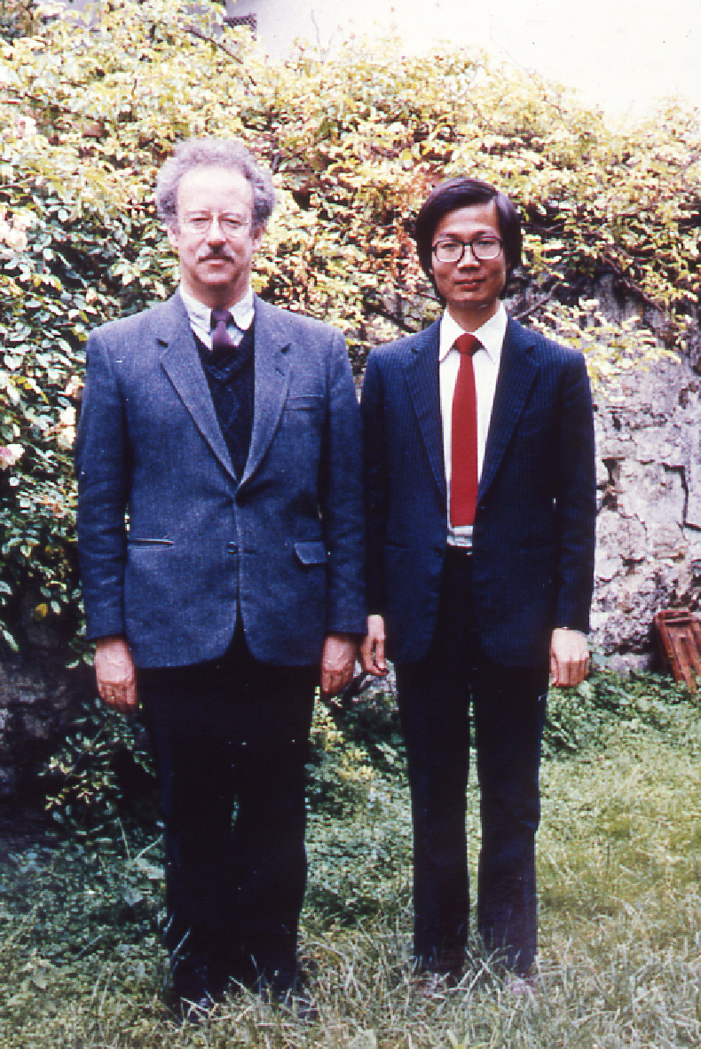
圖1與施博爾合照於巴黎府第庭院,1985年
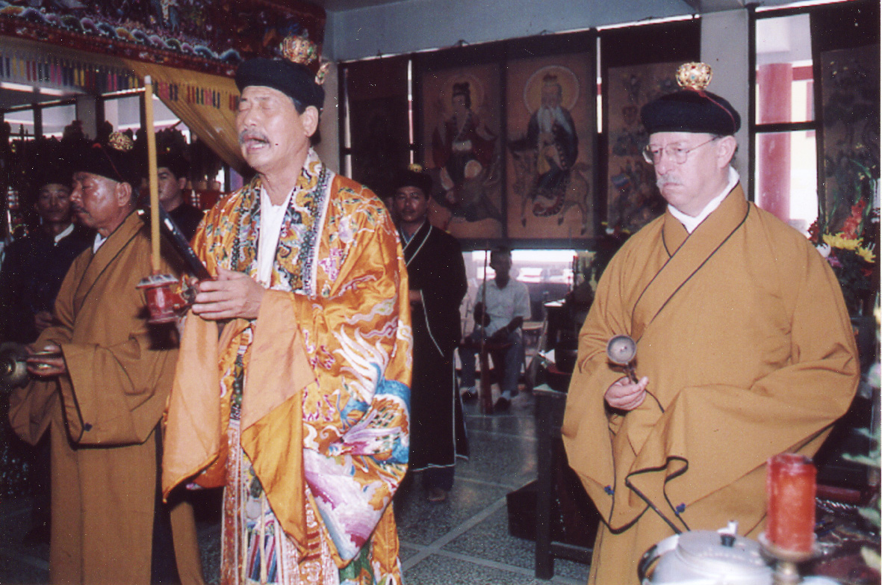
圖2陳道長主持西港慶安宮三朝醮,知名和學家施博爾教授參與科演,1991年
陳榮盛道長於2015年羽化列位仙班，施博爾教授不幸於2021年初驟逝，故而願藉此篇，一方面緬懷施博爾教授對道教科儀研究的成就與啟笛，另一方面則略述陳道長的科儀藝術，以及對道教科儀學術化的貢獻。

一、道教科儀宣行的藝術
作為主壇道長，理想的條件為具有魁偉的外表，陳榮盛道長稱得上所見的高功道士中最稱頭者，如[圖3]所見，為2008年主持「道教金籙祈福法會」中的扮身。除了在臺南鹿耳門舉行的羅天大醮未能親臨，本人有幸訪查陳道長多數大規模的醮典，如[圖4]，為1987年佳里金唐殿五朝醮時，與陳道長合影，故而將藉此平台，略述陳道長生平的三元多姿生活：科演藝術、道法傳佈、閒居娛樂，亦表對他的景仰。
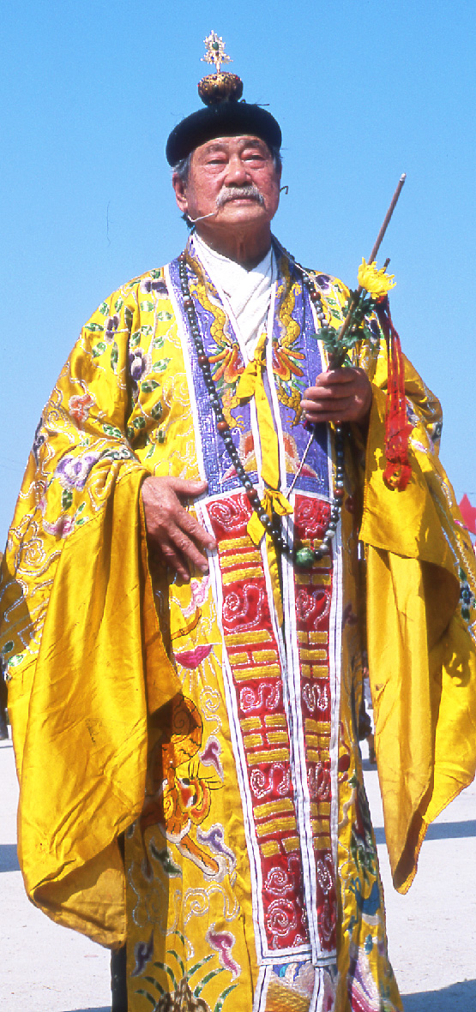
圖3陳榮盛道長
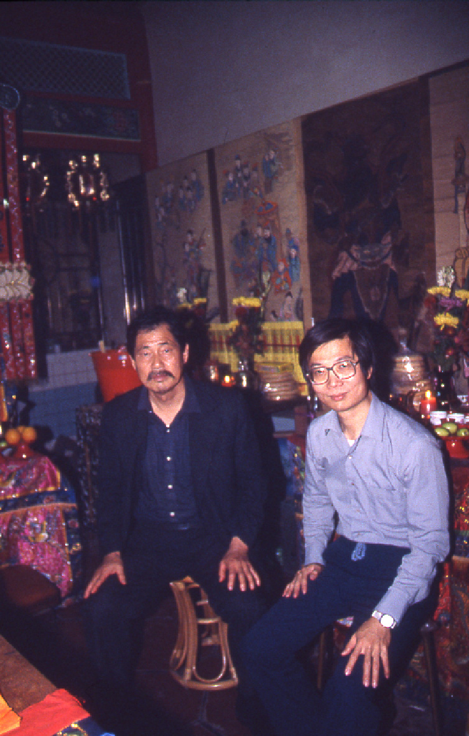
圖4佳里金唐殿與陳榮盛
陳榮盛道長為臺南人，他的生日有兩種不同的說法，出生於農曆1927年底，國曆為1928年正月，他自己口述生日為農曆年，身分證的記載則為新曆年，本文關於陳道長生辰，即根據他平日口語的說法，而不是以身分證為據。榮盛道長(1927－2015)為道教史上活動範圍最廣的道士，除了在臺南、高雄、臺北等地行使建醮科儀，且曾赴日本、新加坡與法國作法事，法事種類則包括拜神類的建醮禮斗發會、超度拔亡以及祭解補運法事。
陳道長的科演能力來自祖傳，他的父親陳聬(1889－1975)為南部知名的道長，法國漢學家施博爾教授於1968年拜他為師，學習科演的方法。陳道長畢生主持過的醮典計有數十科，其中規模最大者，為甲子年(1984年)為臺南市鹿耳門天后宮主持的羅天大醮，該科醮歷時49天。如果從舉建醮典的意義方面論之，陳道長於丁卯年(1987年)主持佳里金唐殿的五朝王醮，戊子年(2008年)主持「道教金籙祈福法會」，應為最具有歷史意義的醮典。
廟宇建醮或禮斗法會，以及超度的拔亡法事屬漢人宗教信仰的儀式，從呈現方面言之，每個儀式都有一個科儀文本，其中以建醮的法事最為嚴密，主要的科儀由《玉壇發表》、《啟請》、《分登捲簾鳴金戛玉》、《敕水禁壇》、《宿啟》、《早朝》、《午朝》、《晚朝》、《正醮》等科儀組成，另外則為兩個必須的民俗性儀式《進表/拜天公》與《普度施食》。每部科儀文本都為道士歷代祖傳，宣行科儀時，該文本放置於科儀桌，以供道眾覽閱。
道教科儀的宣行，主要藉著顯象的說白、歌唱，與帶有神秘色彩的步罡踏斗、默咒掐指訣闡述，兼而有肢體性的舞動，如：遶壇、交班旋遶、獻供弄花等擬舞蹈的表演。系列建醮科儀的宣行，陳榮盛道長的詮釋最受斗燈首與道士之間所傳頌，茲將科儀中關鍵性的法事，藉著陳道長的宣行列舉如下：
《玉壇發表》為建醮第一個儀式，關鍵性法事為〔開天門〕，如[圖5]，為「開天符命畫押」「宣開天符命」「遣將」；《啟請科儀》較為靜態，以宣誦方式迎請各階神明；《分燈捲簾》的關鍵法事如科儀名稱，如[圖6]；《敕水禁壇》中有〔斬命魔〕，如[圖7]，屬帶有戲劇表演的法事；《宿啟科儀》為〔安真文〕，共計為五方，高功隨方安鎮。
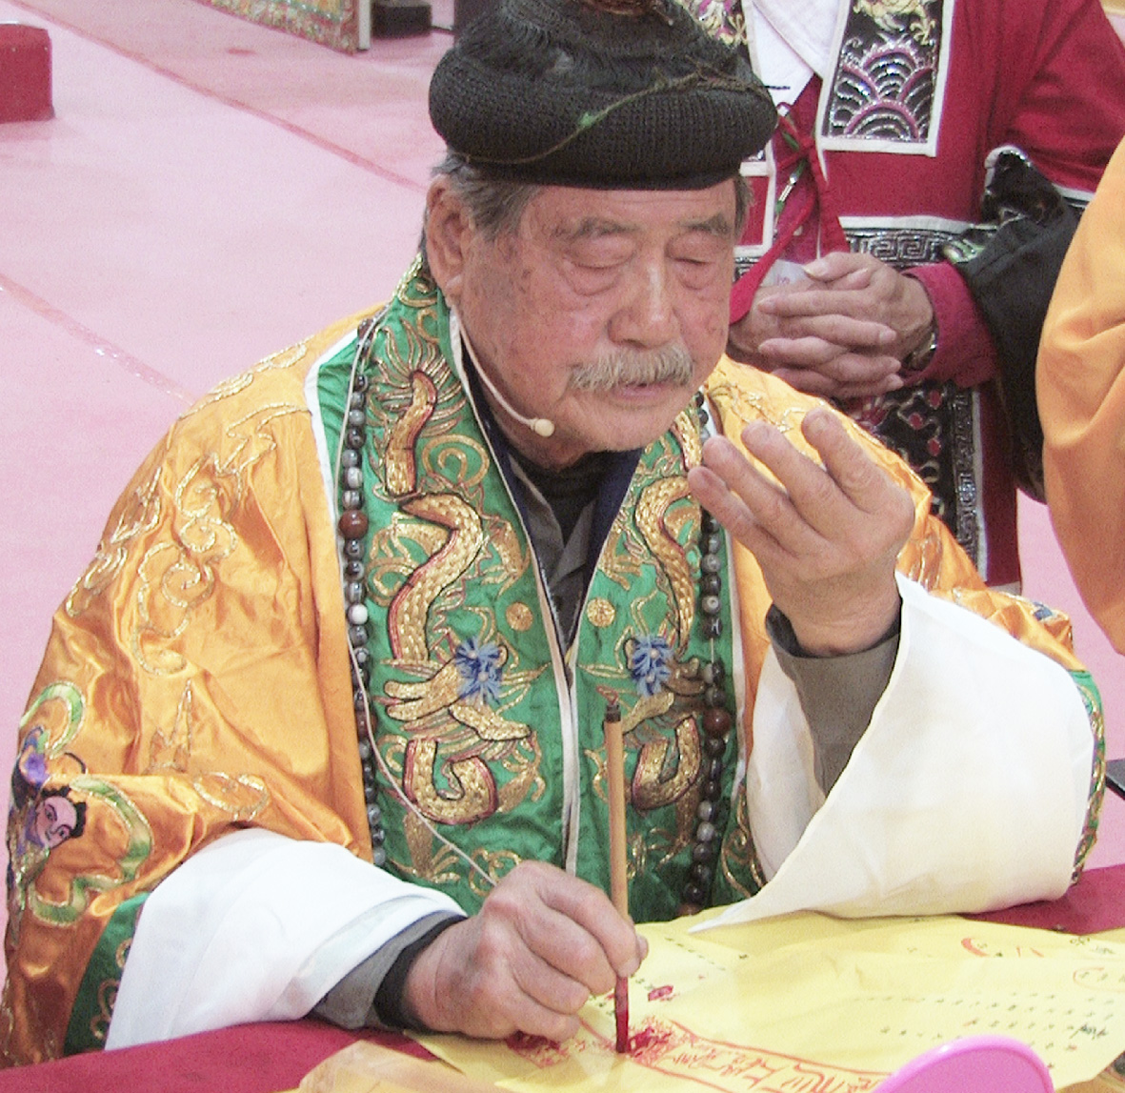
圖5發表科儀高功道士畫押開天符命之一
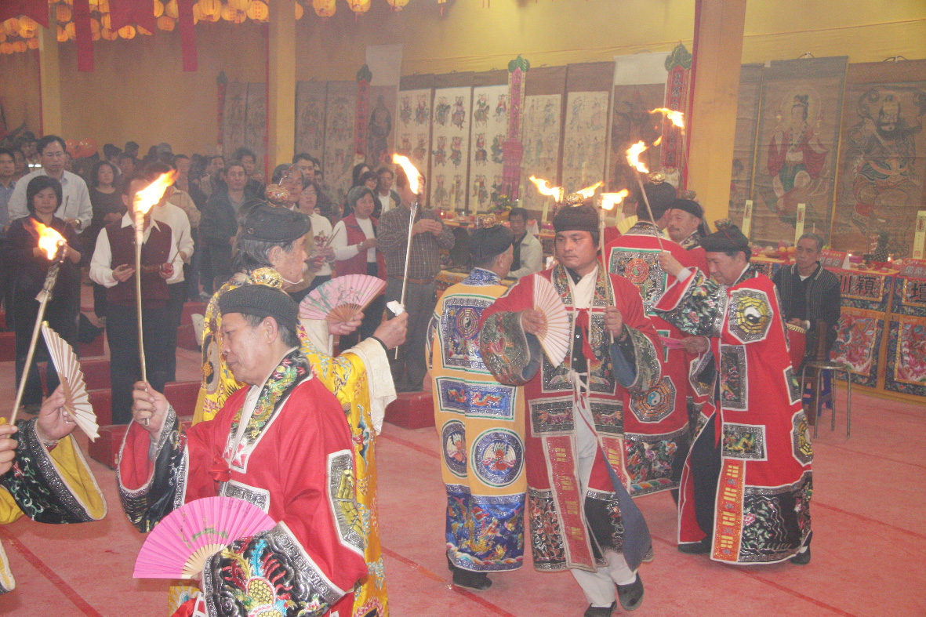
圖6分燈
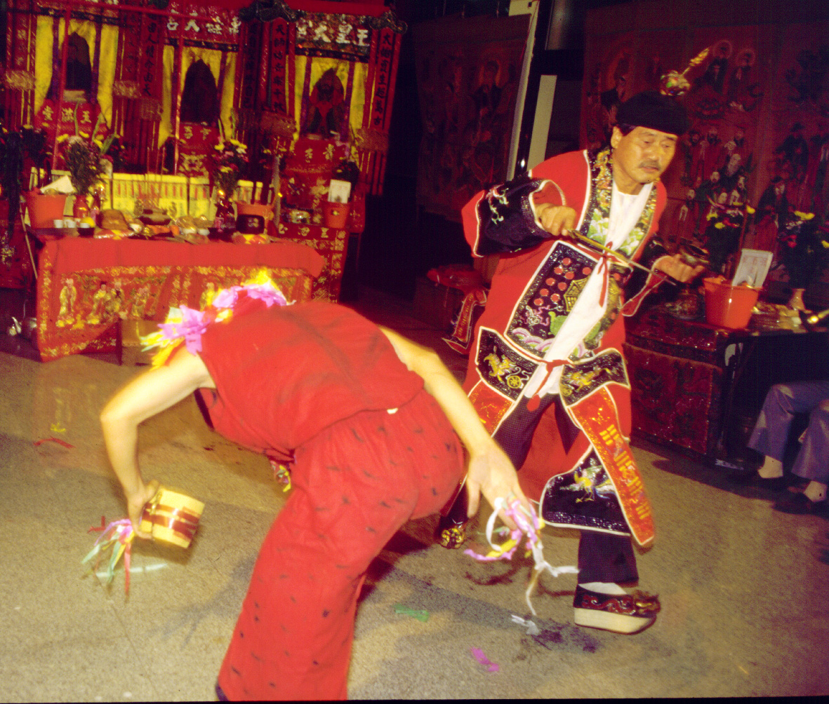
圖7斬命魔，1991年西港鄉慶安宮
建醮的規模稱為“○朝醮”，世俗意義為「幾天醮」，道教層面的「朝」為朝覲九御，最上乘為「三朝」，陳榮盛道長主持的金籙齋科儀分別為：早朝覲謁三清大帝，午朝朝謁紫微大帝，晚朝朝謁勾陳大帝；三個科儀依序為《早朝科儀》、《午朝科儀》與《晚朝科儀》，科儀組成結構相同，僅科儀文方面的差異。朝科的結構性法事計有：入戶、衛靈、發爐、呈詞表、三捻香禮讚三清、懺悔、大謝、復爐，最複雜的法事為〔呈詞表〕時的〔伏章行事〕，陳榮盛道長則於每科醮典皆有該法事，靈寶派道士通常多沒有行使該法事。
建醮期間，每天都需向三清九御等神明獻供，該儀式多於中午舉行，故而稱為《午供科儀》，規模計分為：五獻、七獻、九獻，其中以〔獻歌舞〕最具音樂與舞蹈性，高功藉著舞弄鮮花與演唱南曲以娛神明，多數靈寶派道長主持的建醮法事，《午供科儀》通常為五獻或七獻，陳道長則多宣行規模最大的九獻，科儀中演唱頗多的南曲，且一面弄花歌且舞。建醮方將結束，為《拜天公》，以進拜玉皇大帝朱表，最後一天則為盛大的《普度科儀》，全鄉鎮或市總動員，向遊冶飄盪四方的無主孤魂施食。在廟宇舉行的建醮或法會，每天晚上都有鴻壇奏樂的節次，根據各地所見，為演奏北管牌子以鬧壇，陳道長有時則演唱南曲；每次的鬧壇，陳道長都職掌頭手鼓，如[圖8]，他聘請的後場武場頭手，鬧壇時只得充任二手鼓師；顯示陳道長雖作為前場的高功道士，實際上仍具精湛的音樂演奏力。
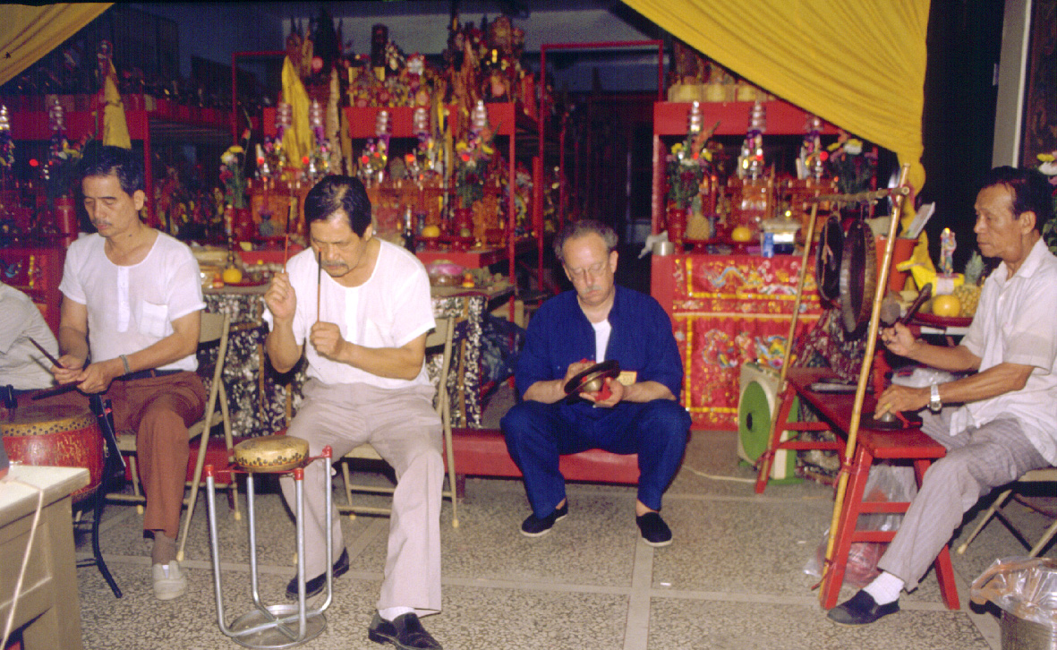
圖8建醮期間晚上鴻壇奏樂的演奏情形,1991年西港慶安宮
根據功能功能或目的，一般的醮典稱為「祈安清醮」，如逢廟宇落成或有翻修竣工，所舉行的法事稱為「慶成祈安」，於一般的科儀中增加奠安科儀，特徵性的法事為龍神，係以米堆疊而成，位於宜蘭的傳統藝術中心於2002年落成啟用，陳榮盛道長為該機構主持的慶成法事，《安龍》的龍神造型如[圖9]。如為廟宇或境內曾有火災，所舉行的醮典成為「禳熒祈安醮」，加入的科儀為《打火疫送火》，如[圖10]，為丁卯年佳里金唐殿五朝醮，陳道長逐除火疫的情形。如為遭逢瘟疫，舉建的法事稱為「禳瘟祈安」，由於需搭建王船，關鍵性的法事為請王與送王船，故而民間多稱該類醮典為「王船醮」，如[圖11]，為西港慶安宮辛未年香科送王船的情形，[圖12]為佳里金唐殿丁卯年五朝王醮畢，將王船燒化的情形，上舉的西港慶安宮與佳里金唐殿的醮典，皆由陳榮盛道長主持。
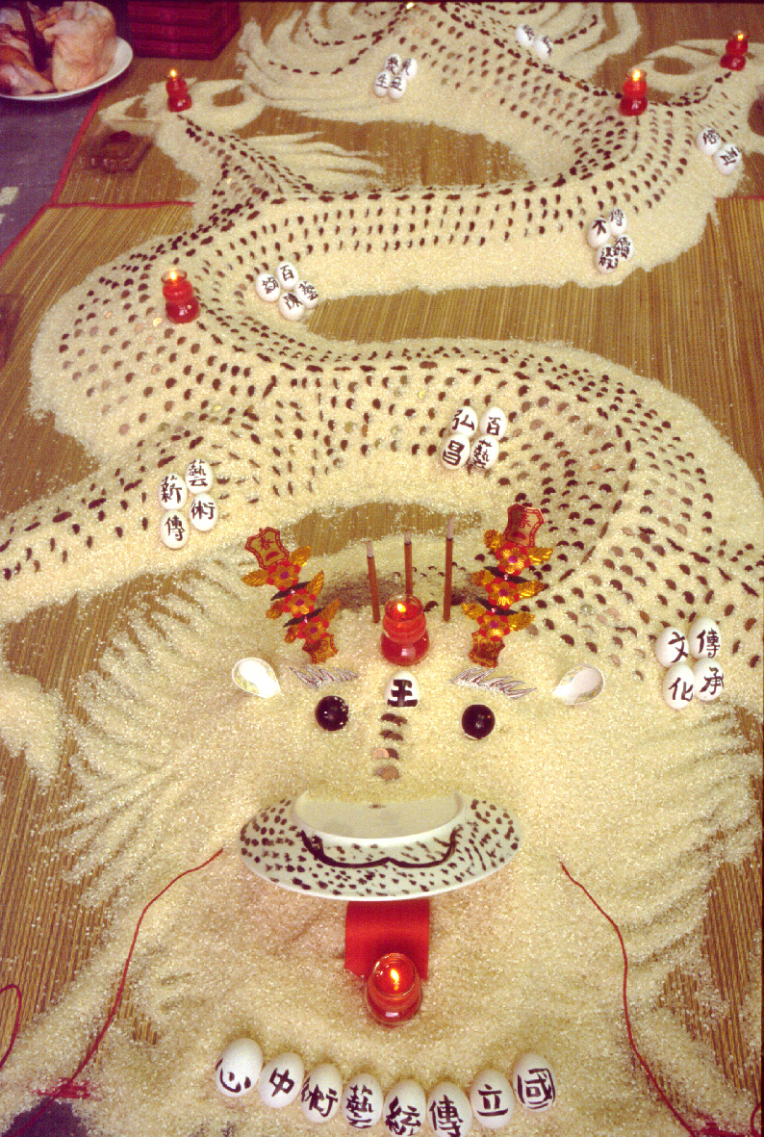
圖9安龍謝土之龍神,陳道長主持國立傳統藝術中心落成法會,2002年宜蘭
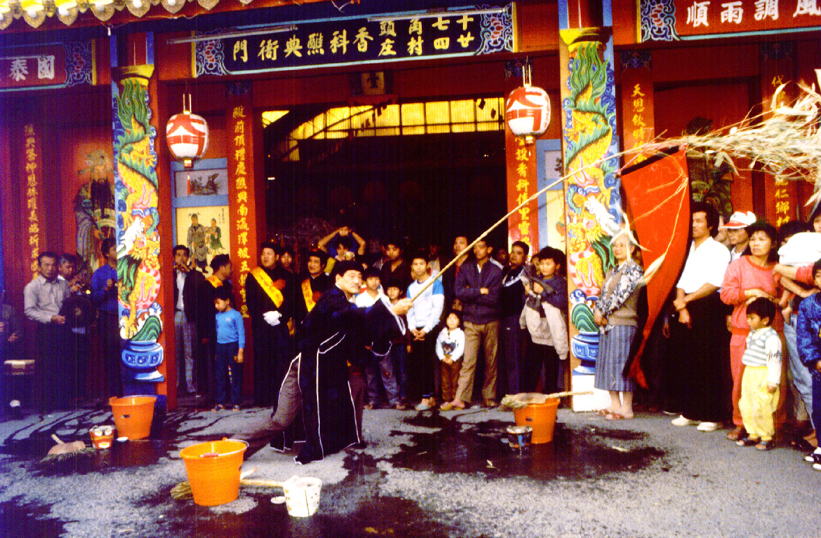
圖10送火-逐火疫-1987年佳里金唐殿
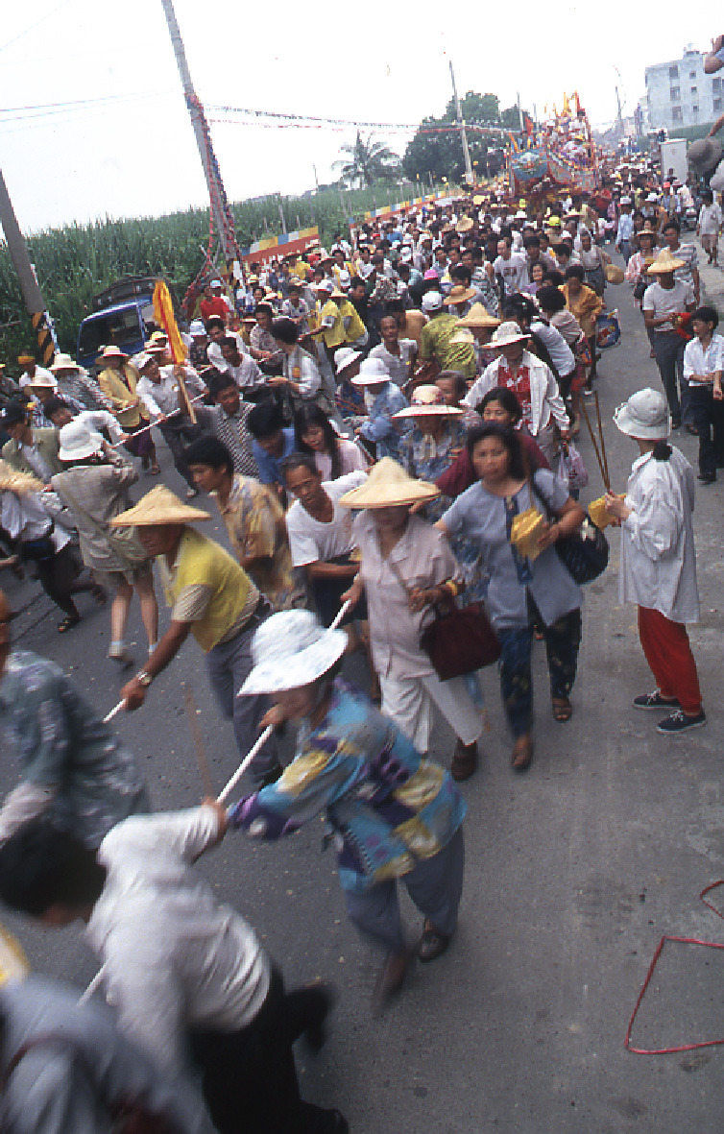
圖11西港慶安宮送王船
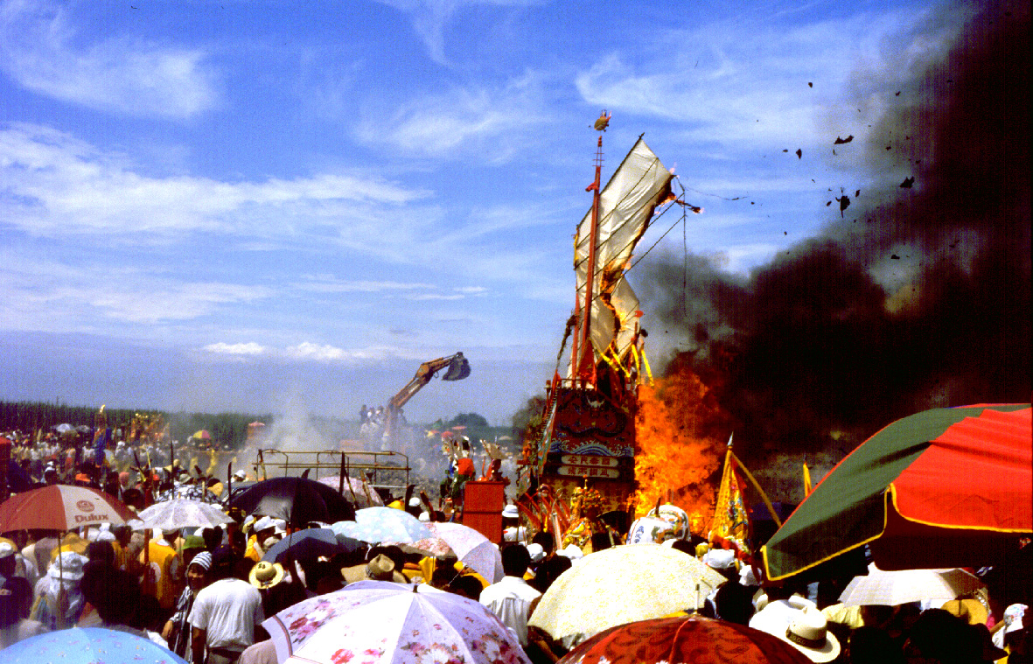
圖12王船燒化,1987年佳里金唐殿五朝醮
以宣行的觀點言之，建醮科儀的藝術性最高，需具備說白、歌唱，以及屬形而上的法術施行，陳榮盛道長屬箇中翹楚，故而除了南部地區，遠及東部、中部以及三重市的宮廟，都以聘請陳道長主持醮典為榮。普遍存在臺灣漢人社會的道教法事為超度拔亡，常見的規模為中午至夜間，稱之為「午夜功德」，儀式計有：開魂路、發表、請神、祭藥煞、頒赦、沐浴、解結、打城、過橋、填庫，以及誦唸拔度亡魂超昇的若干經懺。
拔亡法事在亡者宅第擇處建道場，屬於超度亡魂的主要儀式為《頒赦》與《打城》；民間多稱頒赦為放赦或走赦，以該儀式有戲劇性的科介動作，形象地表示赦官騎著赦馬，至地獄赦免亡者，如[圖13]，為騎著馬的赦官已臨道場，陳道長奠獻三杯酒的情形。《打城科儀》為道士仗著三清道祖的法力，如[圖14]，將拘禁亡魂的地獄城打破，以便將亡者超昇至西方極樂世界。
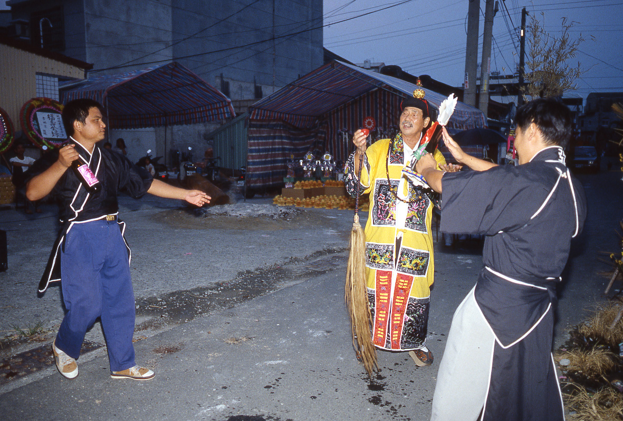
圖13頒赦科儀向赦官行三奠酒禮,1997年7月於台南市中洲寮
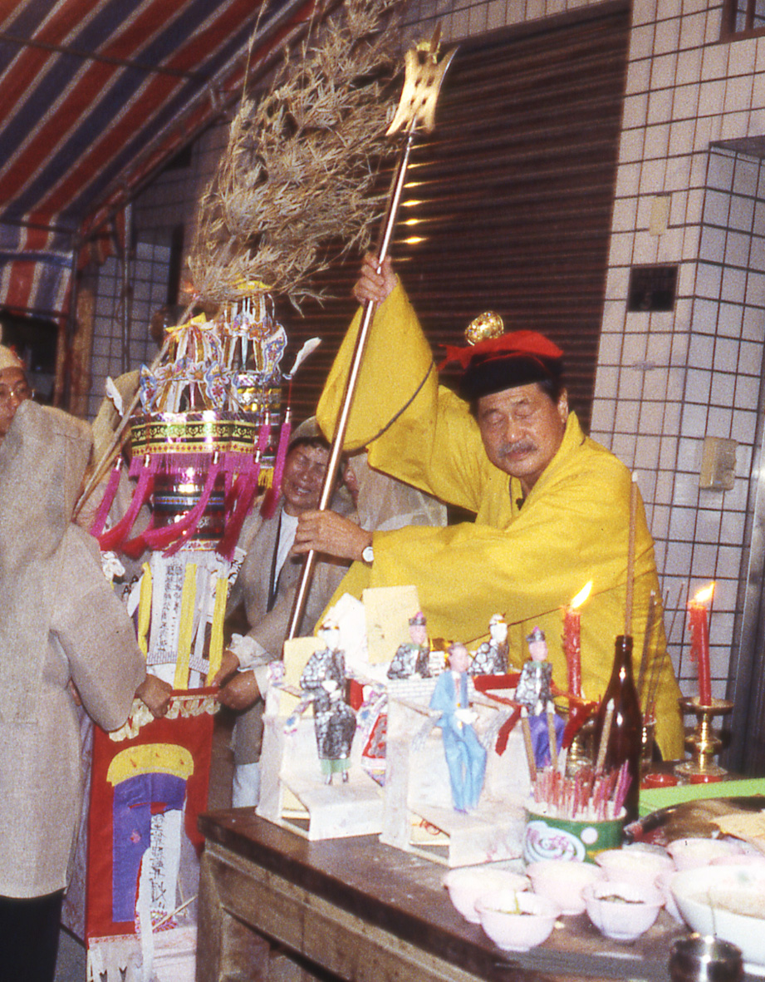
圖14拔度功德打城科儀之打城，1997年7月23日，台南市安南區中洲寮
建醮法事或三天或五天，從清晨至半夜不停地宣行，多數的道場所見，主壇道士通常僅主持開始的《發表科儀》，以及屬民俗性的《進表》與《普度》，其餘科儀多由所聘請的道士輪流當高功。陳榮盛道長主持的醮典，他於每部科儀都擔任其中的高功，顯示他的敬業態度以及充沛的體力。

二、在道法方面之傳播
首次將道教科儀傳播至歐洲、日本以及美國者，當為臺南集真道壇的陳榮盛道長。1975年12月，陳道長應施博爾教授之邀，前往法國講授道教儀式，於巴黎21天期間，每天在國立高等研究學院(École Pratique des Hautes Études )講解科儀演法二小時，如[圖15]；此外，也於講課之餘，在巴黎的博物館現場展示道教符籙的畫法。在巴黎講授《敕水禁壇科儀》的演法，如[圖16]所見，為指導著名的道教學者勞格文教授(John Lagerwey)的情形；並講解開光的法事，以及道曲的唱唸，如[圖17]。1990年12月，法國的國立高等研究學院二度邀請陳榮盛道長至巴黎講授道教科儀。
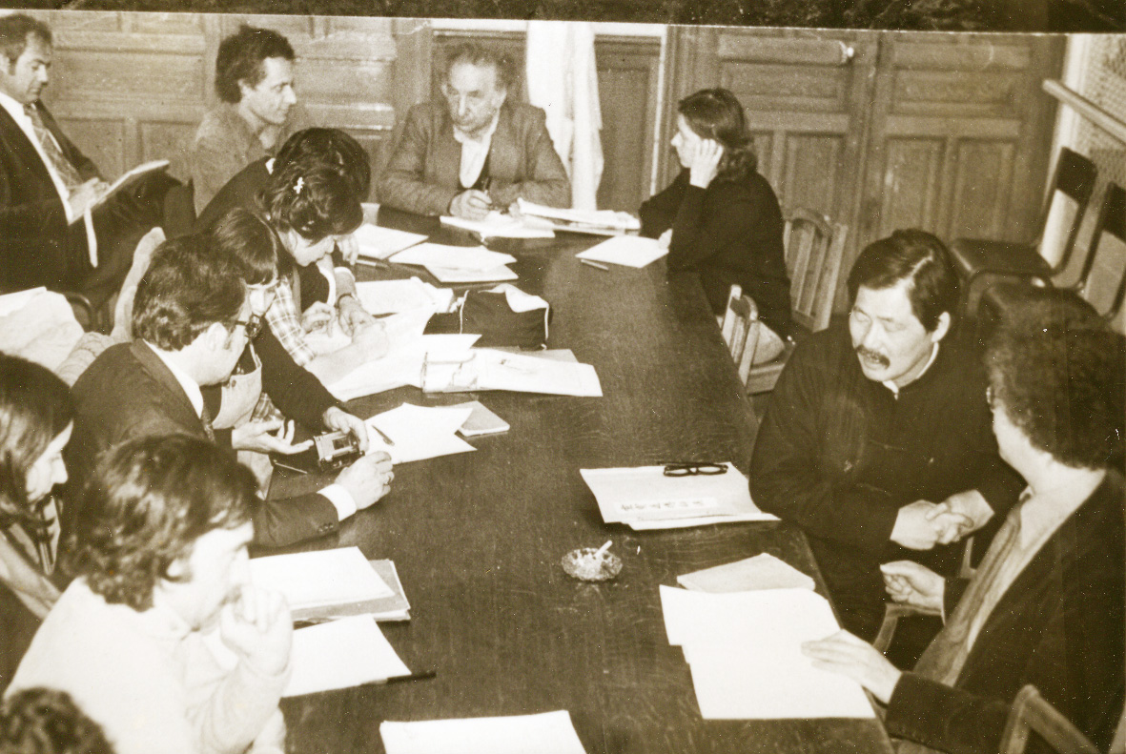
圖15巴黎講授道教科儀,1975年
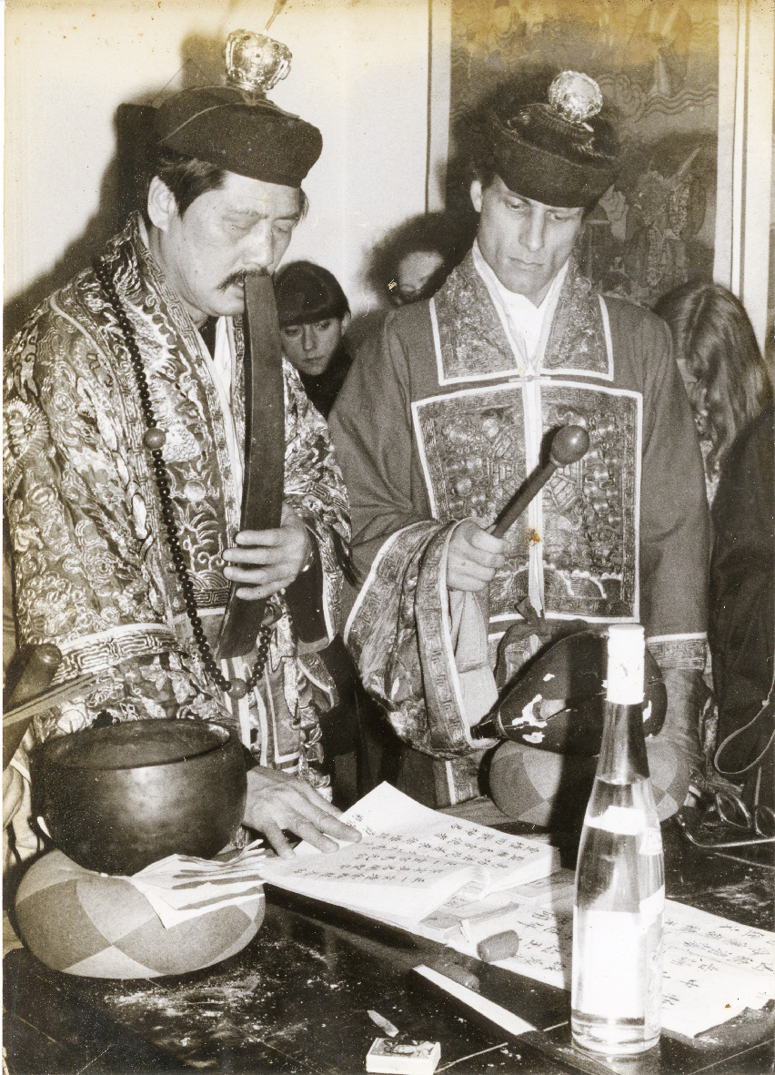
圖16陳榮盛道長在巴黎演法的情形,助法道士為勞格文,1975年
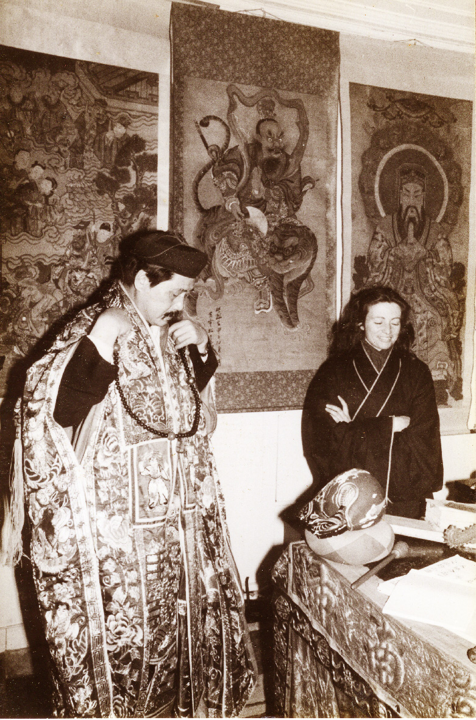
圖17巴黎講道期間的法事活動,1975年
曾在聯合國教科文組織服務的郭茂宗(1916~已過世)夫婦，曾前來拜訪陳道長。約於1977年，知名的英國科學家李約瑟，曾到陳道長宅第訪問，陳道長如是云“在巴黎講一個學期學期，講畢回來，赴學甲的丁巳科。隔一年，李約瑟來拜訪我，我也拿一張符給他。”李約瑟為國際知名的學者，前來臺灣時，也曾特地拜訪陳道長，道長也以自己畫的符贈送給他，作為紀念。
1978年，知名道教學者大淵忍爾邀請陳道長赴日本，講解道教科儀的演法，在日本期間，大淵忍爾教授安排陳道長住宿於岡山市之大飯店Loeyara，講解全套的建醮與拔亡功德科儀，協助其完成《中國人の宗教儀禮－道教篇》巨著。
曾經拜訪陳榮盛道長的歐美人士，陳道長云有：加拿大人包如廉( Julian F. Pas )，曾任加拿大薩士克其灣大學( University of Saskatchewan, Saskatoon, Canada )宗教學系教授兼系主任。美國人穆海飛( Harvey Edward Mole III)。美國籍道教學者勞格文( John Lagerwey )、范華、丹麥人安德生( Poul Andersen )、美國人丁荷生( Kenneth Dean )等。
除了於學術性場合闡揚道教科儀，陳榮盛道長畢生從事道教法事活動的歷程中，也曾應來臺的國際人士之邀而宣行道教儀式，如1985年，荷蘭航空公司高雄市辦事處正式營運之前，聘請陳榮盛道長主持慶成啟用法會，當時荷蘭皇家航空公司副總裁溫德克林，曾親自前往臺南市道教協會邀請，宣行儀式時的隨拜為范維諾，如[圖18－19]所見。1985年，於臺南市天壇為一對義大利人范華，主持他們的結婚儀式，如[圖20]典禮畢，隨之為排場浩大的宴請賓客。
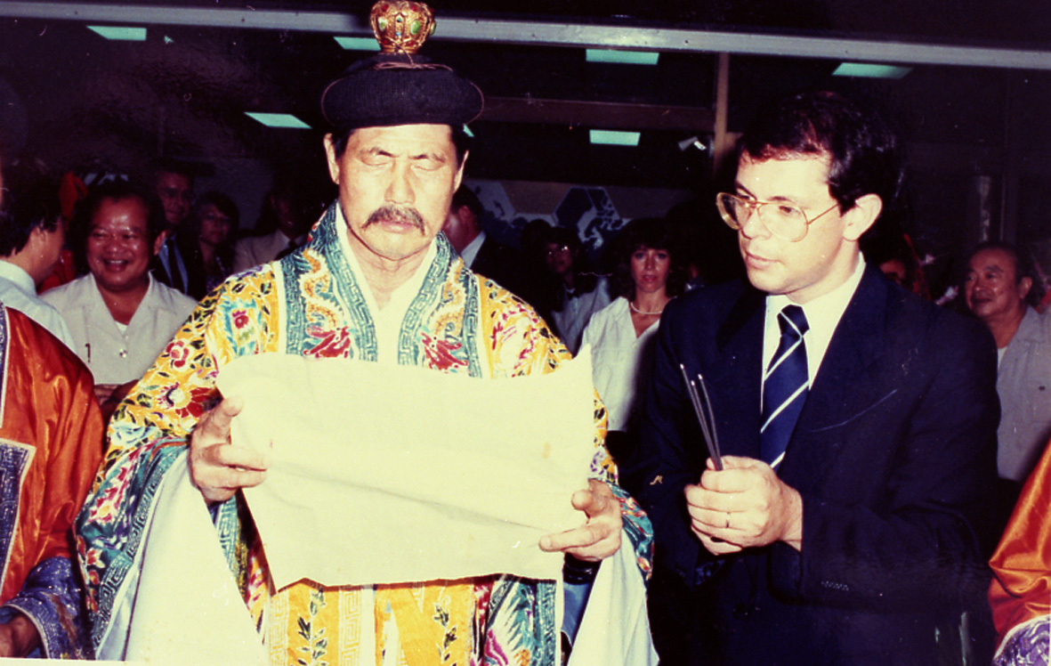
圖18陳榮盛道長主持高雄市荷蘭航空公司建築啟用儀式讀疏,1985年

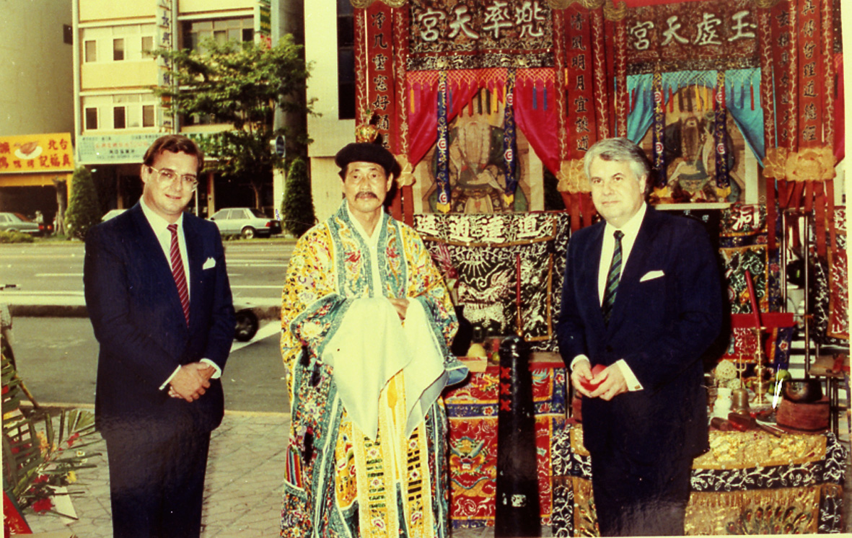
圖19陳榮盛道長主持荷蘭航空公司高雄辦事處啟用法會,與該公司主管合影,1985年
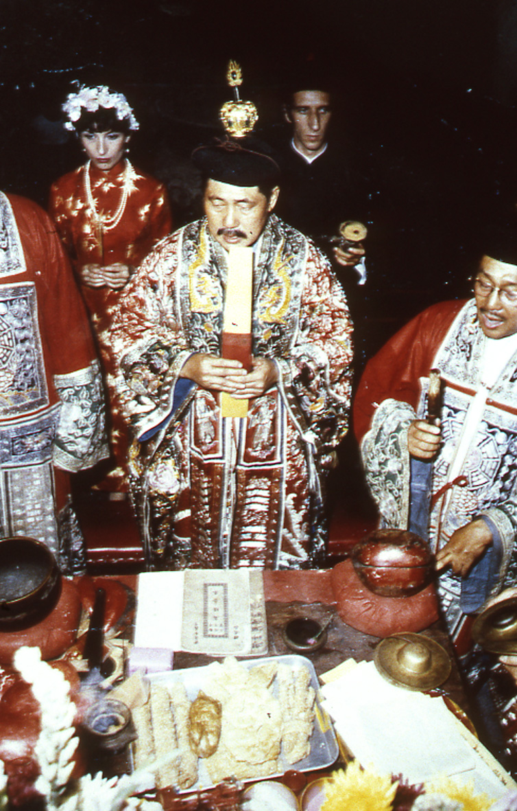
圖20陳榮盛道長主持歐洲學者的結婚拜天公儀式,約1985年
陳榮盛道長在道教儀式傳布方面關係最密切者，為日本的「日本道觀」，此一日本的道教機構，由早島天來(1910－1999 )創立於1977年。2004年，早島天來過世五週年紀念，日本道觀舉行「夏の祭典」，邀請陳道長前往，於7月27日至29日，主持一場道教科儀的法會。2007年，日本道觀興建早島寺落成，聘請陳榮盛道長前往主持「靈寶慶成祈安芳醮」法會；日本道觀成立30週年紀念，邀請陳榮盛道長前往日本福島縣該機構的總部，主持「靈寶老君安座暨天來大師升職三元集福清醮」。由於對陳榮盛道長的科法以及道曲甚為景仰，故而日本道觀的繼承人早島妙聽副道長曾多次專程到臺南，向他學習誦經以及道曲唱唸。

三、閒居生活
根據戶籍謄本的記載，陳榮盛道長(1927－2015)從1946年已經為職業道士，畢生從事道教法事活動將近70年，所做的法事包括拜神類的建醮與禮斗法會，超度的拔亡道場，偶而也為個別信士祭解補運。陳榮盛道長行使法事係應信士之聘，舉行法事的場所，如為建醮係在廟宇，如為拔亡超度，則在亡者生前的宅第，自己在家中則設有神壇，每天早晨第一件事即為燒香誦經，以朝禮三清大帝與天師，如[圖21－22]，家中大門前亦懸掛有「道士壇」的匾額，如[圖23]，以作為職業工作的辨識；至於在所主持的建醮法事的道場，科儀桌與各神明幕的布置，則另有刺繡以「穎川道壇」的桌巾，如[圖24－25]所見。
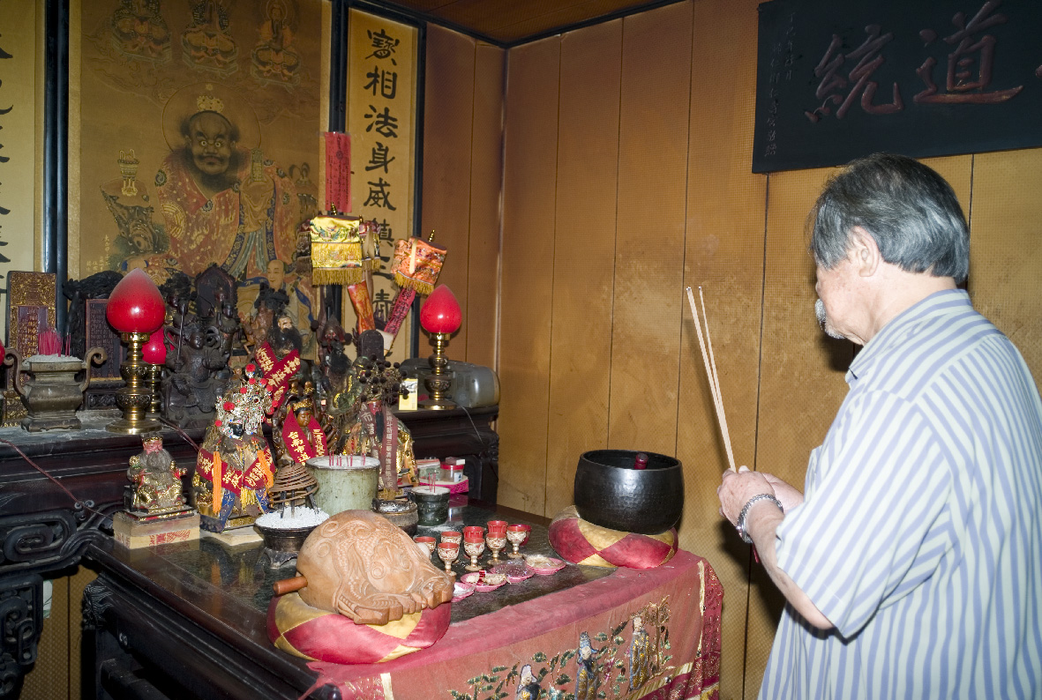
圖21陳榮盛道長每日早晨在自宅神壇朝禮老君及誦經
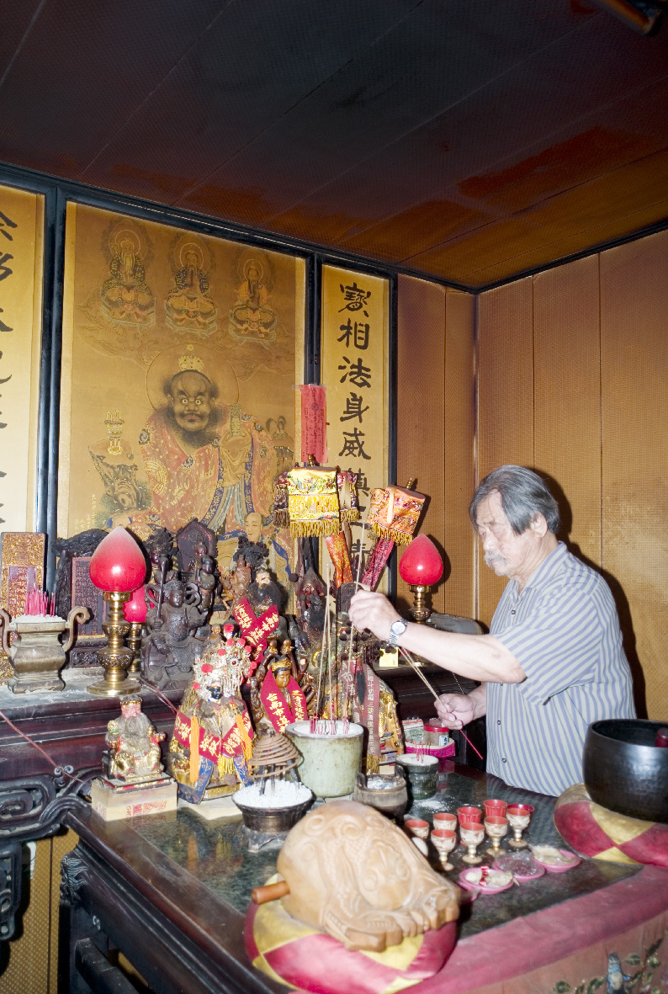
圖22陳榮盛道長每日早晨在自宅神壇朝禮老君及誦經
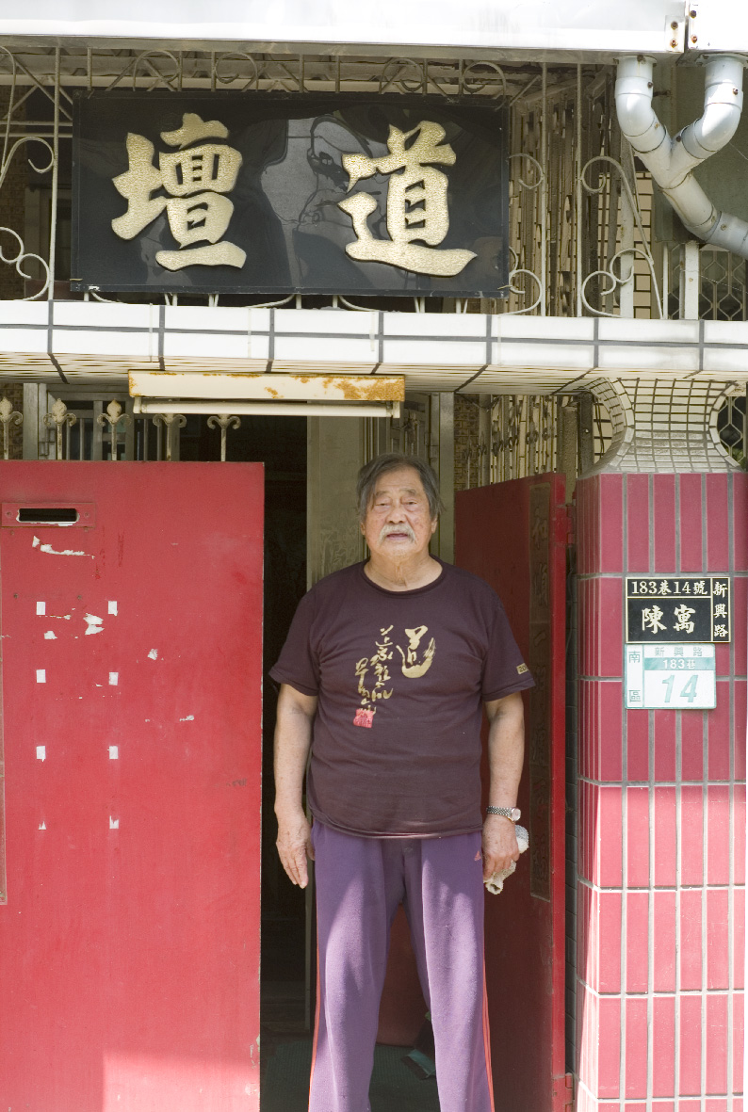
圖23陳榮盛道長自宅的道壇
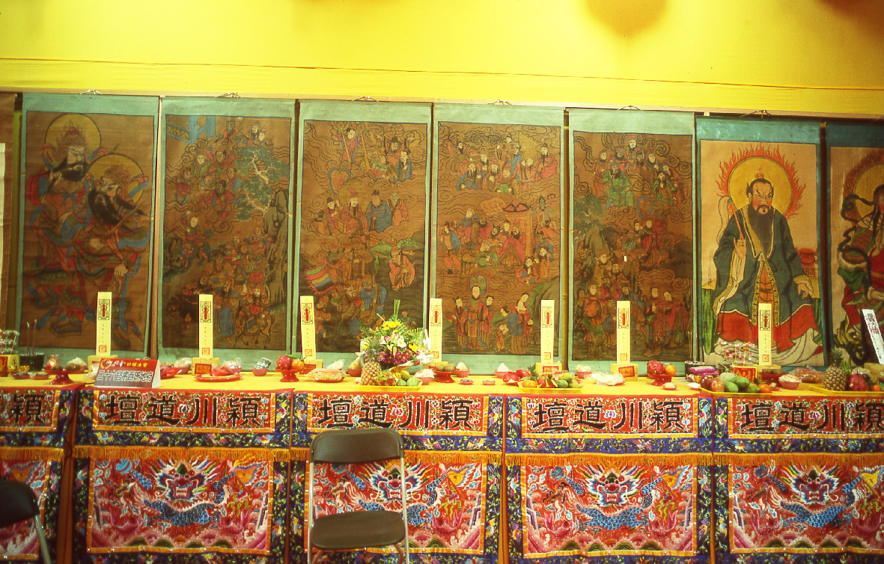
圖24道教金籙祈福法會道場右班的朝元圖
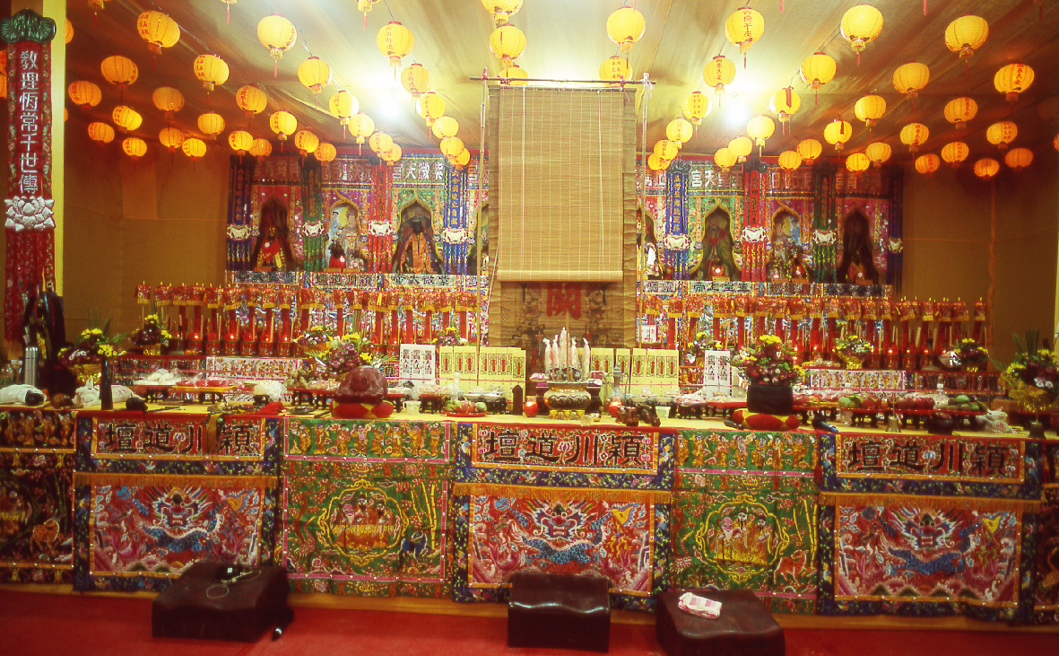
圖25金籙祈福法會道壇宣行科儀與經懺的儀式空間
在忙碌的法事工作之外，陳榮盛道長工些什麼事？或：他究竟有何興趣或嗜好？出於天時地利與人和等條件，得以從認識至深交，因而能從接觸中條理出陳道長的若干性格特徵。
最初認識陳榮盛道長為透過法國漢學家施博爾教授的引介：1985年12月，施博爾教授來台，參加陳道長在臺南縣七股鄉九龍宮的建醮，本人藉著該次機會與施博爾教授前往，因而得知陳道長於1987年元宵節之後，在佳里鎮金唐殿將有一科五朝醮，乃於1986年底，請求家族長輩的陪同，前往臺南拜訪陳榮盛道長，向他表明對研究道教科儀音樂的興趣，陳榮盛道長立即同意金唐殿五朝醮的調查錄音；隨之請陳道長陪同前往金唐殿，拜訪該廟管理委員會的吳宗邦主委，仍獲得他對金唐殿五朝醮的調查許可，得以於1987年由他主持的佳里金唐殿五朝醮，進行全程的錄音紀錄。
據臺南地區的道友以及陳榮盛道長的學生們云，陳道長生性沈默不喜言論，且滴酒不沾；原來本人亦信以為真，經多次交往之後，發覺實際上並非如此。為了瞭解複雜道教科儀的組成，以及用於其中音樂的情形，本人曾多次赴陳道長府第求教，大抵皆為上午九點過後到他家，隨後即無間斷地聽他解說科儀，更多的時間則為演唱用於科儀中的音樂，以及能運用的南曲，每次到訪，他皆滔滔不絕地演唱運用於科儀的讚頌曲。
在陳道長府第的訪問請教，每逾中午，他太太即下廚房，在他家享用豐盛的午餐，餐間仍備有紹興酒；有時午餐到附近一家餐廳，席間則喝紅酒。由於陳道長與南聲社有來往，故而他聽說“呂教授愛喝酒”，因此之故，凡是一起用餐，他皆會準備酒食，且也淺酌數杯。即使在餐廳用餐，陳道長仍然興致高昂地談論道曲，由於道教科儀中的歌唱皆有科介動作，故而唱過幾句，旋即站立引聲高歌且舞動，神情若無人之狀。在建醮道場的休息時間，也曾與陳道長談及道場運用的南曲，他仍然立即歌舞並作；在逐漸瞭解對南曲的熱愛之後，乃不敢在建醮道場與陳道長談論科儀音樂，以免影響道場的莊嚴。
用過午餐，回家休息一些時間，下午又繼續談論科儀中的南曲，時至晚上，陳道長仍邀請晚餐。陳道長既健談且親切，有時到臺南訪問就住在他家，因而得以進一步瞭解他的宗教情操，他信道至為虔誠，每天早上起床，必先到神壇燒香禮三清大帝，然後誦唸經文。平日閒居，或整理科儀書，，或準備法事所需的表文，如[圖26]，他主持的大型法事相當多，榜文都親自書寫而未曾請他人代勞，如[圖27]，為如假包換由陳道長書寫的榜文。
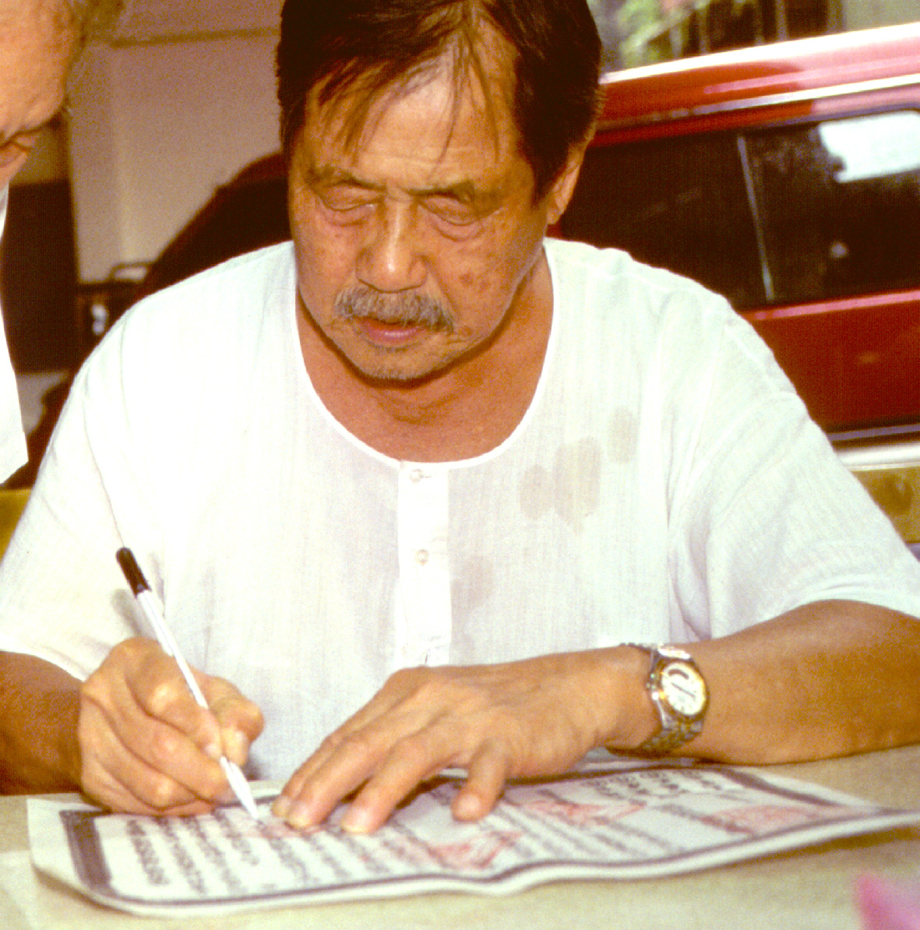
圖26陳道長準備文件,2001年7月台北市雙城街
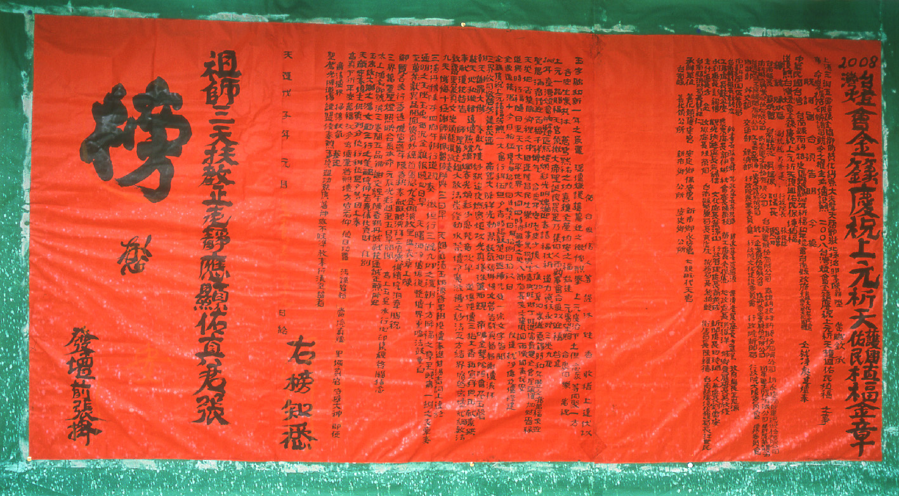
圖27道教金籙祈福法會，張貼於道壇外的金籙大榜
陳榮盛道長的興趣，道場科儀音樂之外仍然為唱歌，由於年輕成長於日本人統治的時期，因而養成喜歡日本演歌的娛樂，家中購置一台卡拉OK點唱機，閒暇即與也喜歡歌唱的太太同歡而唱；[圖28]為1988年春節初五與蔡小月女士到他家拜年時，陳道長與本人點歌演唱的情形。為了讓年輕的音樂學子於養成過程中，有機會接觸大師級的的傳統藝術擁有者，於1989年春節期間，本人曾帶領音樂系的學生前往拜訪，陳榮盛道長總是熱情地解說科儀，並示範演唱用於科儀的道曲。
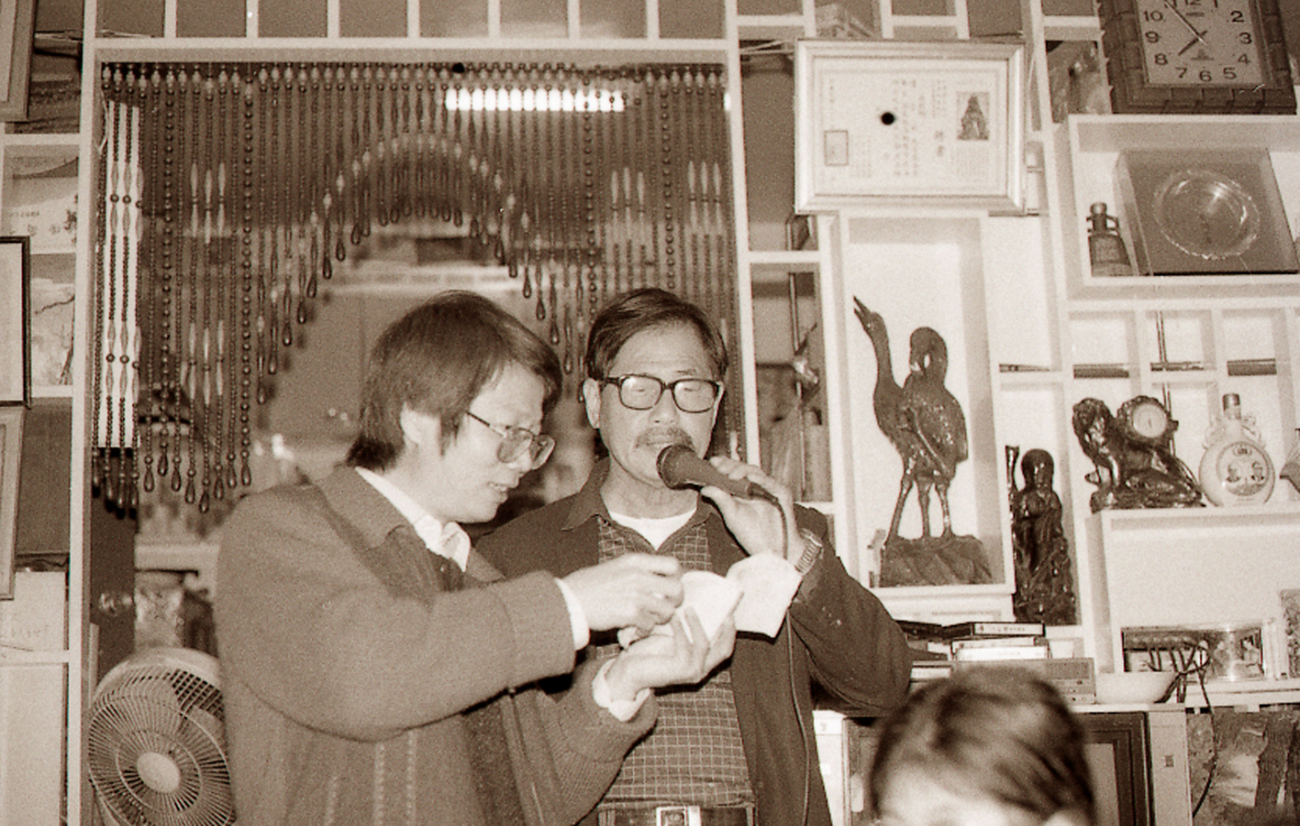
圖28陳榮盛道長唱Karaoke-1988年正月初五
1991年，施博爾教授二度以法國高等研究學院的名義，聘請陳榮盛道長至巴黎講學，如[圖29]所見的聘書，是時本人恰在法國進修。邀請單位於12月招待他觀光旅遊，陳道長盛情請本人伴隨同行，也因而得以瞭解法國學術界，於邀請他在巴黎期間的活動，施博爾教授等學術界人士如何款待大師級的人物：前往塞納河畔施博爾教授位於鄉村的別墅參觀；隨後並招待他前往位於法國西南的St.Gervais賞雪，如[圖30]，該處的東邊即為白朗峰(Mont Blanc)。
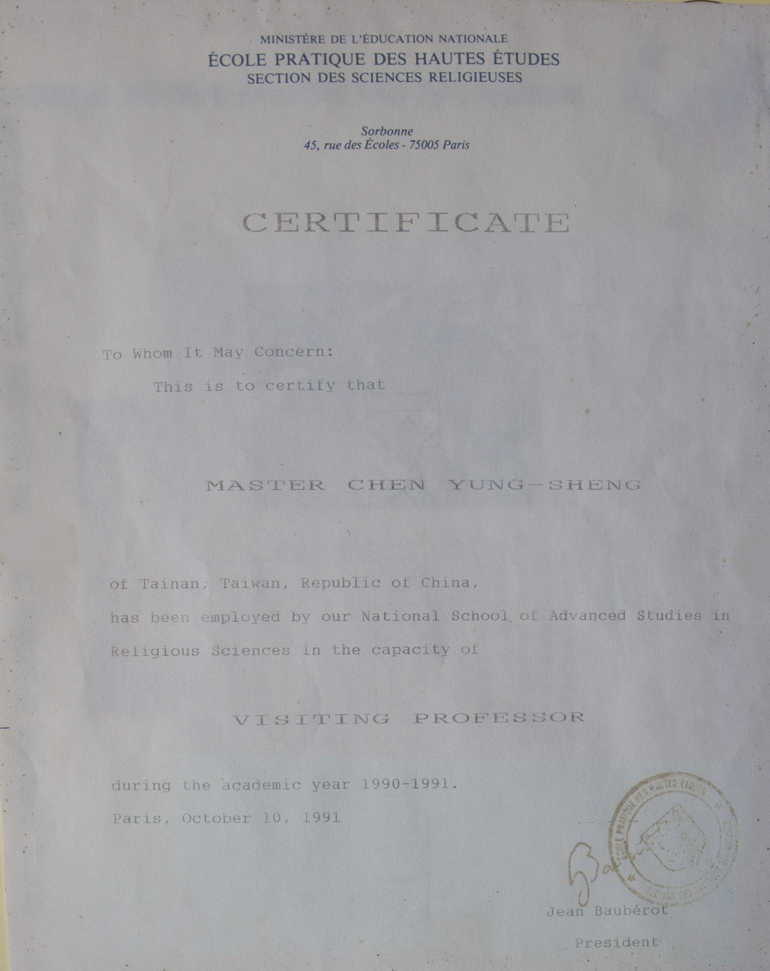
圖29法國講學聘函-法文
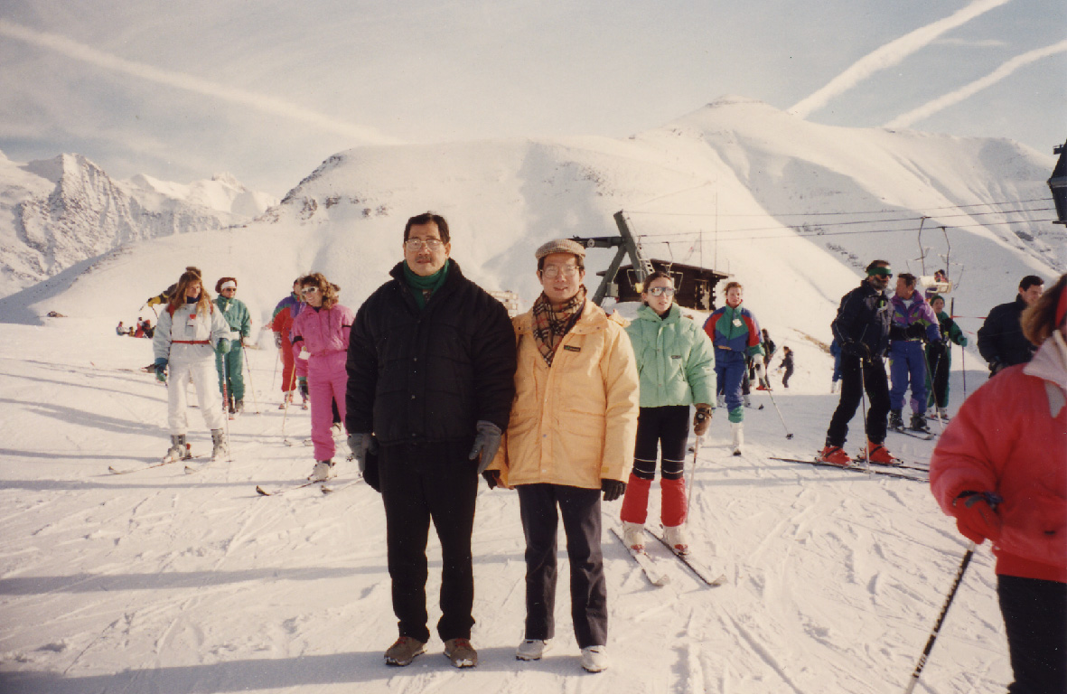
圖30與陳榮盛道長赴阿爾卑斯山旅遊,1991年
陳榮盛道長畢生主持的建醮與拔亡法事甚多，一方面造福群倫，且獲得頗為優渥的經濟生活，另一方面，於1990年代之前，歐、美、日等國之學者研究道教科儀者，幾乎皆與陳道長有密切的情誼。本人的道教科儀與音樂之研究，調查範圍的面向雖頗為廣泛，對科儀各節次具有密咒類法事之闡述，如：步虛、水白、入戶、發爐、伏章等，以及運用於科儀中各種體裁音樂之系統性建構，皆為歷經長年時間從陳道長演法中的觀察與歸納之呈現。
對道教科儀與音樂的研究，得以獲施博爾教授在先之指導，隨之獲得陳榮盛道長長年提供法事的調查與學習之機會，並不厭其煩地演述用於科儀的音樂，因而對靈寶派的金籙齋科儀能有稍深入之瞭解。居於對陳榮盛道長之景仰，特藉此平台，描繪陳道長一生於三個不同層面的藝術性與成就，以表示對二位道教科儀的理論及實務大師的敬意。
（來源：呂錘寬）

